A COR DO SOM
PROFESSOR | ARTUR BARROS
NOME DO ALUNO E SÉRIE
DISCIPLINA | ELETIVA - AVALIAÇÃO
TAREFA | Banda Ponto de Equilíbrio - Direitos individuaisAtividade de Avaliação Eletivas 1º Bimestre

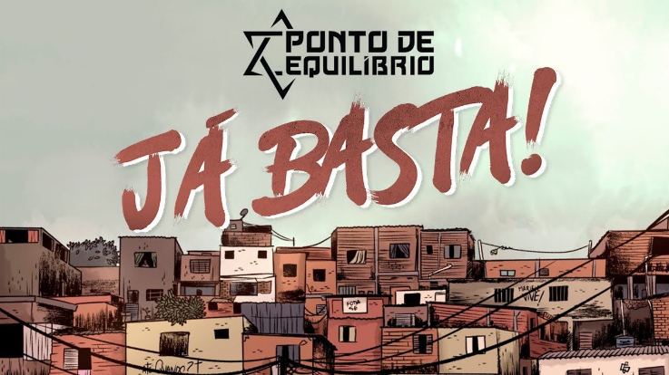

Essa Atividade compõe 50% da nota Bimestral –
Avaliação Obrigatória
Prazo final de entrega até 11 de maio

Ativando Conhecimentos
- Você vai ouvir uma música chamada "Já basta" do grupo Ponto de Equilíbrio.
Pelo título da música, sobre o que você acha que ela vai falar?
Você conhece essa banda?
Conhece essa música?
Anote alguns temas que você acredita que serão contemplados analisando o título da música e a imagem acima.
- Agora, escute a música, sem assistir ao vídeo, e veja se você acertou os temas. Link abaixo;
https://www.youtube.com/watch?v=sPMH-0XmAYM
- A música se chama “Já basta”. O que se pode considerar que já basta?
- Qual é o ritmo da música? O que você sabe sobre esse ritmo?
- Agora, você vai escutar a música e assistir ao videoclipe.
Disponível em: https://www.youtube.com/watch?v=uvByWFfVGUk.
Acesso em 28/04/2020.

Preste atenção nos seguintes aspectos:
as cores e tons que aparecem no vídeo
as expressões faciais das personagens
os lugares, as personagens (quem são aquelas pessoas e quais são as histórias delas)

Leia a letra com calma, prestando atenção nos detalhes:
JÁ BASTA
Ponto de Equilíbrio
Memória de um tempo onde lutar
Por seu direito é um defeito que mata
Do preto de Nazaré até a preta da maré
Vemos as marcas desta opressão
O preconceito é aceito, só quem sofre vai saber
Os flagelados com essa perseguição
Eles podem até tentar a voz do povo calar
Pela culatra o seu tiro foi em vão
Como você vai dormir, com esse modo de agir
Sua segurança vai vir da educação.
Oh, já basta!
Oh, já basta!
Memória de um tempo onde lutar
Por seu direito é um defeito que mata
Memória de um tempo onde lutar
Por seu direito é um defeito que mata

Dos humilhados e ofendidos, dos explorados e oprimidos. Dos lutam e querem a mudança
Dos que nunca, perdem a esperança
Sonho que se sonha junto muda realidade
Por todos os nossos mártires da sociedade
Pode parecer difícil termos capacidade
De ver além do ouro e da prata.
Oh, já basta!
Oh, já basta!
Memória de um tempo onde lutar
Por seu direito é um defeito que mata Memória de um tempo onde lutar
Por seu direito é um defeito que mata
Refletindo sobre o texto
- Que cores e tons são usados no clipe?
- Como são as feições e expressões faciais das personagens?
- Onde essas pessoas estão? Que lugares são esses?
- Que situações são apresentadas?

Observe as imagens retiradas do clipe e tente explicar o que cada uma delas aborda:

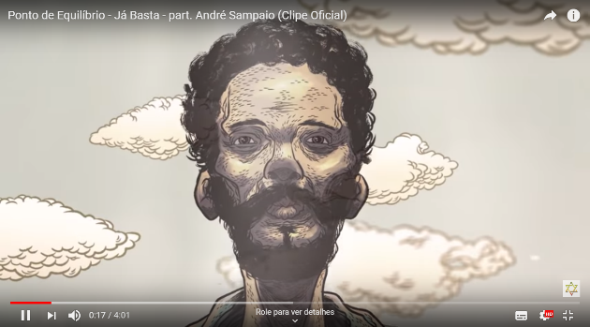 | 1-
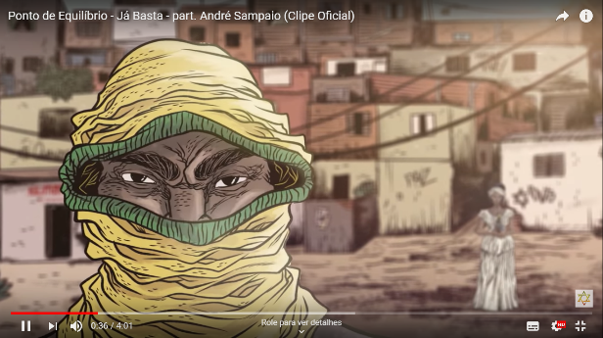 | 2-
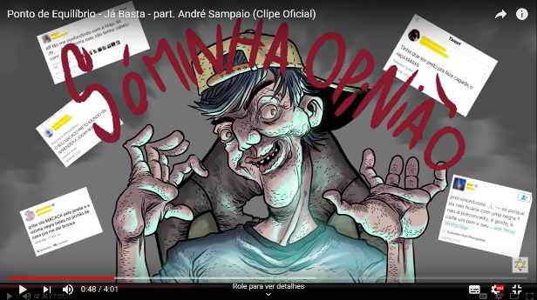 | 3-
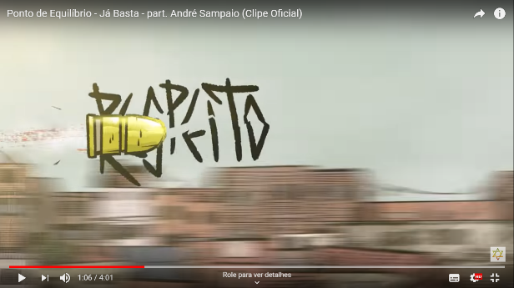 | 4-
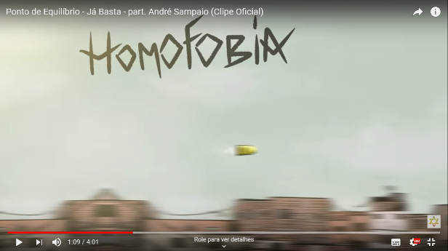 | 5-
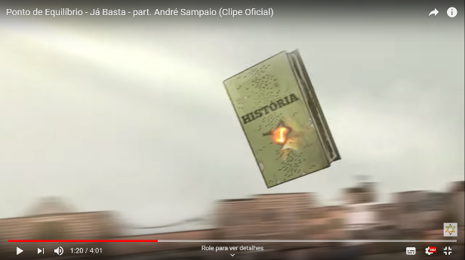 | 6-
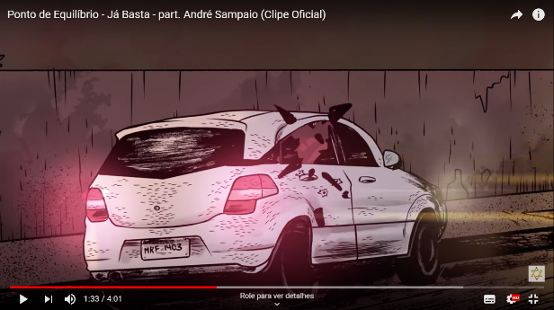 | 7-
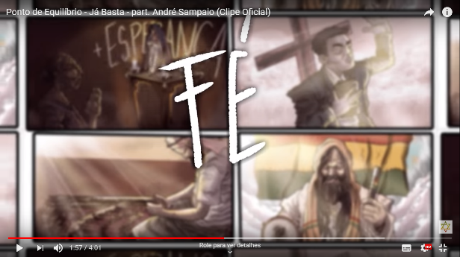 | 8-
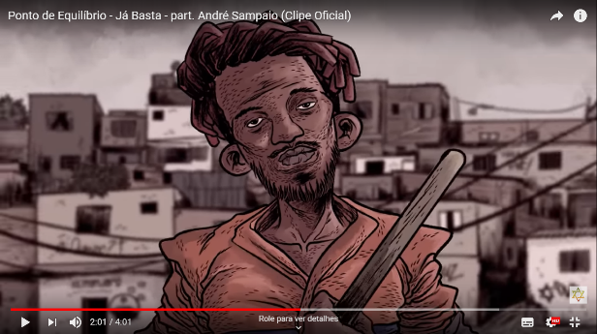 | 9-
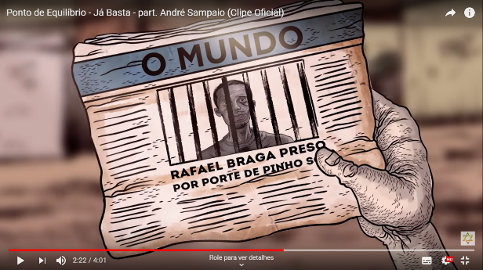 | 10
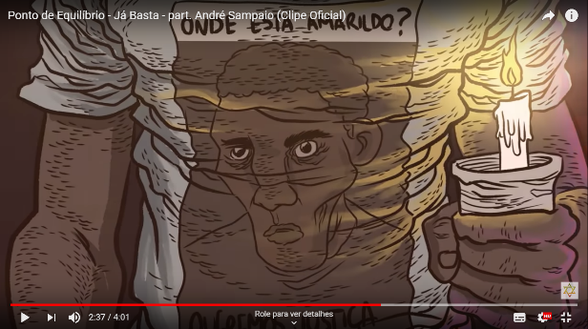 | 11
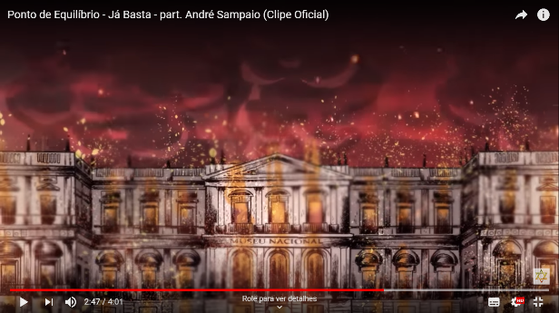 | 12
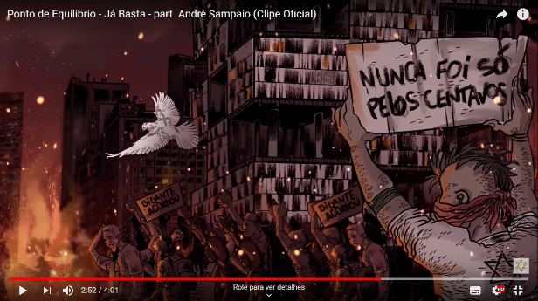 | 13
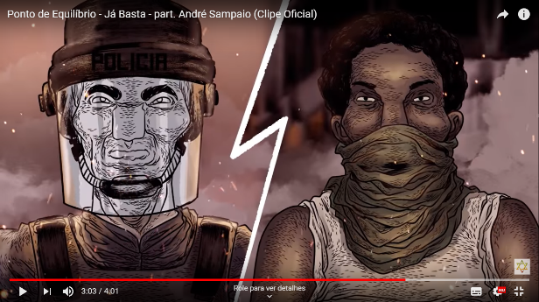 | 14
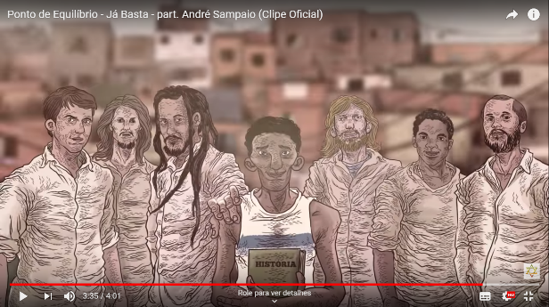 | 15

Responda!

- O vídeo começa com a citação de um pensamento de Nelson Mandela.
- Você sabe quem foi Nelson Mandela?
- Qual a importância dele para a sociedade mundial?
- Qual é a relação entre a citação - “Os tolos se multiplicam quando os sábios ficam em silêncio”, de Nelson Mandela - e o clipe da música?
- Os primeiros versos da música falam de um “tempo” (“Memória de um tempo onde lutar/ Por seu direito é um defeito que mata”). Que tempo seria esse? Por que nesse tempo lutar pelos direitos seria um defeito?
- No início do vídeo, um homem de boné é apresentado rodeado de comentários feitos em redes sociais e páginas da internet com a seguinte mensagem: “É SÓ MINHA OPINIÃO”. Que comentários seriam esses?
- Você teria algum exemplo de comentários desse tipo e das reações a ele para apresentar e discutir com a turma?
- Quem seria o “preto de Nazaré? E a “preta da maré”? E o que há de comum entre eles? O que significa opressão? Quem costumam ser os opressores e quem costumam ser os oprimidos?
- No verso “O preconceito é aceito/ só quem sofre vai saber”, que preconceito seria esse? Quem sofre esse preconceito? Por que só quem sofre vai saber disso?
- No verso “Eles podem até tentar a voz do povo calar”, quem seriam “eles”? Por que querem calar a voz do povo?
- Você sabe o que é culatra? E o significado da expressão “o tiro saiu pela culatra”?
- Por que a segurança virá da educação?
- Quem quer mudança? Por que essas pessoas querem mudança?
- Como é a luta por mudança? Quais são as formas de lutar por mudanças numa sociedade?
- Você sabe o que é um mártir? No verso “Sonho que se sonha junto muda realidade, por todos os nossos mártires da sociedade”, quem seriam os mártires da sociedade? Você conhece algum mártir do nosso país?
- No final do clipe, o livro de História, que anteriormente havia sido atingido por uma bala, é recolhido. O que acontece com ele? O que isso significa? Que interpretação você faz dessa cena final do clipe? Para você, o que o livro representa?
- No final do clipe podemos observar mudanças. Que mudanças são essas? Como elas acontecem? Em que elas resultam?

Produção através do Clip
- Campanha de combate ao preconceito
Escolha um dos problemas explicitados na música (racismo, homofobia, machismo, desigualdade social, xenofobia, preconceito religioso, preconceito racial, entre outros) e faça uma campanha de conscientização a partir desse tema. Elabore posts para redes sociais, promovendo o respeito à diversidade.
Você pode optar por fazer outros materiais, como um vídeo, uma música, um panfleto, banner, anime, cartoon, etc. O importante é você apresentar o problema e trazer argumentos para convencer as pessoas da importância e das formas de evitar o preconceito e as diversas formas de opressão que se manifestam em nossa sociedade. Pode ser feito um desenho em uma folha sulfite branca. Fotografe e envie.

Exemplos de banners

Racismo Xenofobia
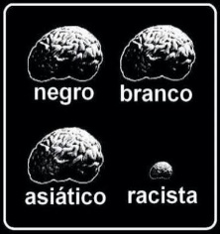



Fontes

http://www.redigirufmg.org/atividades/musica

http://www.educopedia.com.br/Cadastros/Aula/Visualizar.aspx?pgn_id=192

http://www.redigirufmg.org/Atividade proposta pelo CTF - UFPI (Waldo Peixoto e Ribamar Jr.)
e desenvolvida pela equipe do Redigir/UFMG

